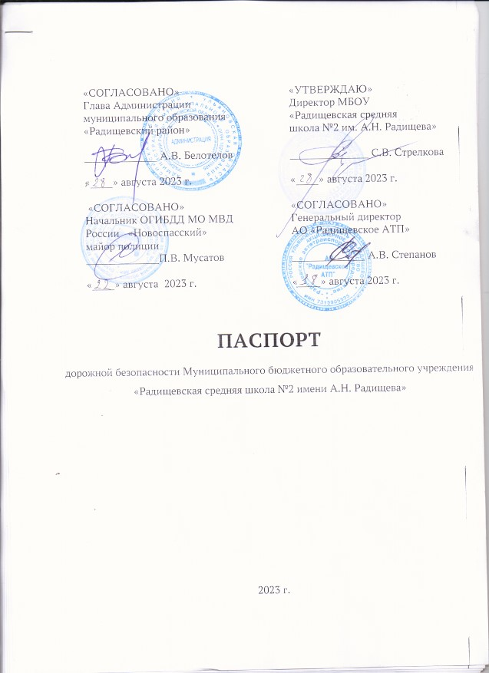

Общие сведения

МБОУ «Радищевская средняя школа № 2 им. А.Н. Радищева»

Юридический адрес: 433910 Ульяновская область р.п. Радищево ул. Кооперативная, 29.
Фактический адрес: 433910 Ульяновская область р.п. Радищево ул. Кооперативная, 29.

Руководители образовательного учреждения:

Директор (заведующий) Стрелкова Светлана Васильевна 89278016958
(фамилия, имя, отчество) (телефон)

Заместитель директора
по учебной работе Базыкина Лидия Викторовна 89278331911
(фамилия, имя, отчество) (телефон)

Заместитель директора
по воспитательной работе Фирулина Лариса Владимировна89276304901
(фамилия, имя, отчество) (телефон)

Ответственные работники
муниципального органа
образования Директор МАУ ЦООУ Н.Н. Дарьина
(должность) (фамилия, имя, отчество)
21-2-78
(телефон)
Ответственные от
Госавтоинспекции инспектор ДПС ГИБДД мл. л-т полиции Бадаев Р.А.

(телефон)

Ответственные работники
за мероприятия по профилактике
детского травматизма Зам. директора по ВР Фирулина Л.В.
(должность) (фамилия, имя, отчество)

Руководитель или ответственный
работник дорожно-эксплуатационной
организации, осуществляющей
содержание УДС начальник Радищевского участка ООО «ТАН» Данилин Андрей Александрович 89278118140
(должность)(фамилия, имя, отчество)

Руководитель или ответственный
работник дорожно-эксплуатационной
организации, осуществляющей
содержание ТСОДД _____________________ ______________
(фамилия, имя, отчество) (телефон)

Количество учащихся __________________193______________________
Наличие уголка по БДД _______имеется – фойе школы_______________
(если имеется, указать место расположения)
Наличие класса по БДД ______________нет_________________________
(если имеется, указать место расположения)
Наличие автогородка (площадки) по БДД ___________нет_____________

Наличие автобуса в образовательном учреждении _____имеется_______
(при наличии автобуса)
Владелец автобуса МБОУ «Радищевская СШ №2 им. А.Н.Радищева»
(образовательное учреждение, муниципальное образование и др.)

Время занятий в образовательном учреждении:
1-ая смена: 08:30 – 14:25
Дошкольная группа – 7:30 -17:30

Телефоны оперативных служб:
01
02
03
Дежурная часть р.п. Радищево 21-4-74
Дежурная часть п.г.т. Новоспасское 21-6-30
ОГИБДД МО «Новоспасский» 21-5-53

Содержание

- План-схемы образовательного учреждения.
1. План – схема расположения МБОУ Радищевская СШ №2 им. А.Н. Радищева,
пути движения транспортных средств и детей (учеников).
2. Схема организации дорожного движения в непосредственной близости отМБОУ Радищевская СШ №2 им. А.Н. Радищева с размещением соответствующихтехнических средств, маршруты движения детейи расположение парковочных мест. Пути движения транспортных средств к местам разгрузки/погрузки и рекомендуемые безопасные пути передвижения детей по территории образовательного учреждения.

- Информация об обеспечении безопасности перевозок детей специальным транспортным средством (автобусом).
1. Общие сведения.
2. Маршрут движения автобуса до образовательного учреждения.

I. План - схемы ОУ,
План – схема расположения МБОУ Радищевская СШ №2 им. А.Н. Радищева,
пути движения транспортных средств и детей (учеников)
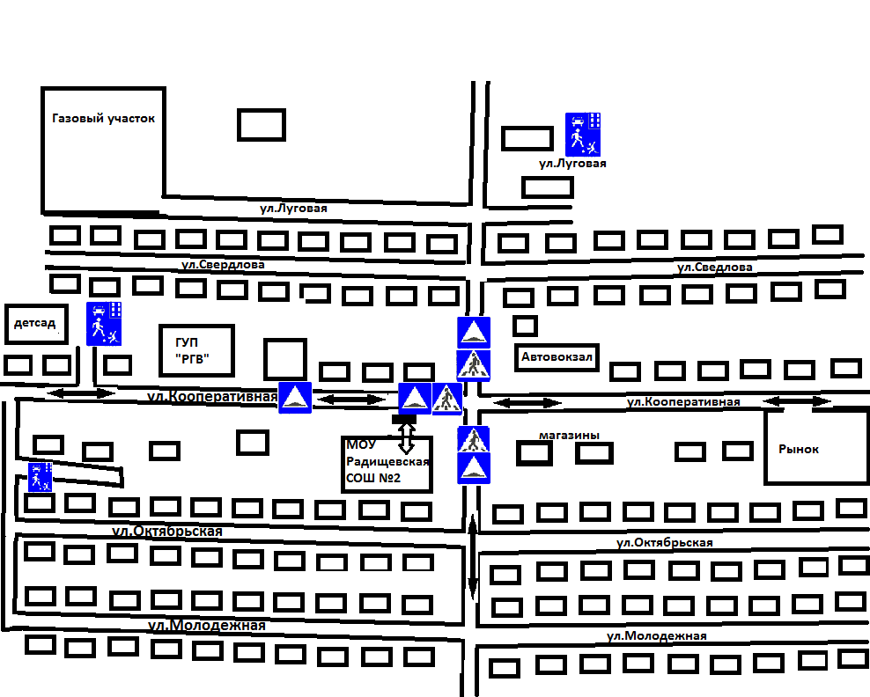

- движение школьного автобуса

- движение детей и подростков к месту посадки/высадки

 - жилая застройка

Схема организации дорожного движения в непосредственной близостиот
МБОУ Радищевская СШ №2им. А.Н. Радищева с размещением соответствующих
технических средств, маршруты движения детей
и расположение парковочных мест
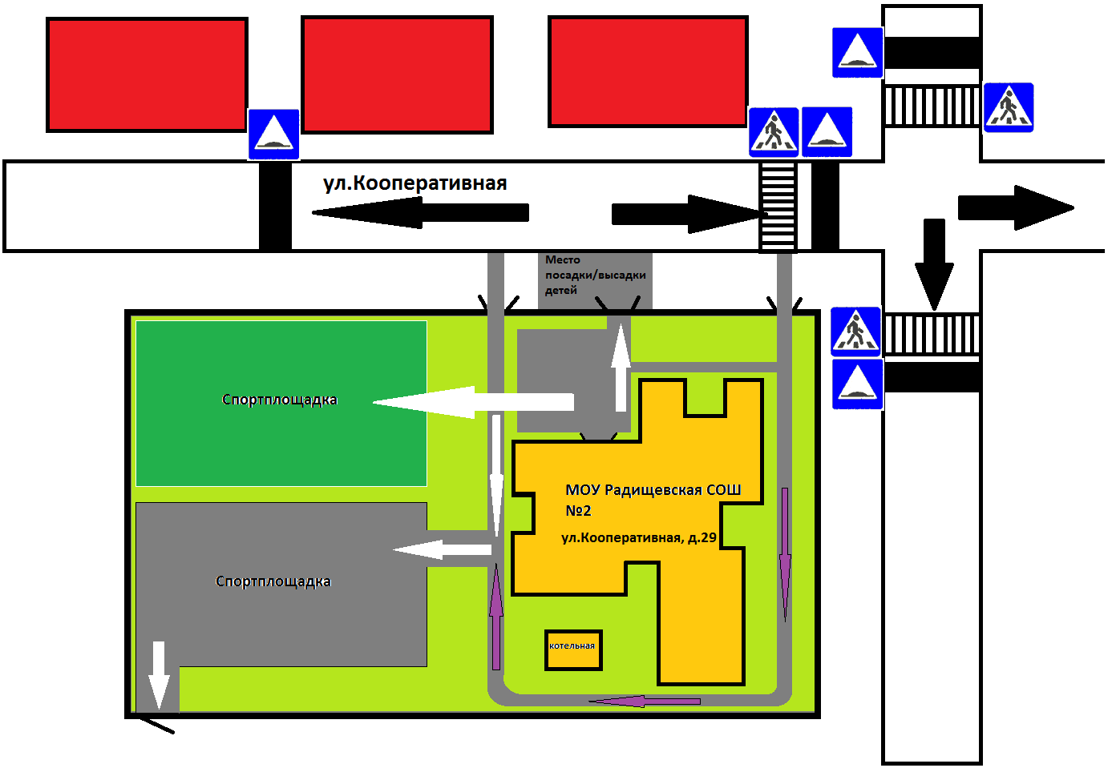
 - движение школьного автобуса
 - рекомендуемые пути передвижения детей по территории
МОУ Радищевская СОШ №2
- движения транспортных средств к местам разгрузки/погрузки

МБОУ «Радищевская СШ № 2 им.А.Н.Радищева»

Маршрут: р.п. Радищево - с. Адоевщина.
Автомобильные дороги регионального или межмуниципального значения.
Протяжённость маршрута – 11 км.

Перед началом занятий:

Время выезда из р.п.Радищево в с.Адоевщина 7:50
Время прибытия в с.Адоевщина 8:00
Время убытия из с.Адоевщина 8:05
Время прибытия в школу 8:15

По окончании занятий:

Время выезда из школы в с.Адоевщина 16:15
Время прибытия в с.Адоевщина 16:30
Время убытия из с.Адоевщина 16:35
Время прибытия в школу 16:50

Время выезда из дошкольной группы в с. Адоевщина 17:00
Время прибытия в с. Адоевщина 17:15
Время убытия из с. Адоевщина 17:20
Время прибытия в гараж

Место сбора учащихся в с.Адоевщина:

с. Адоевщина, ул. Ленина, дом 42.

Место ожидания транспорта на случай возникновения чрезвычайных ситуаций:

Ул.Ленина на площади возле здания администрации.

МБОУ «Радищевская СШ № 2 им.А.Н.Радищева»

Маршрут: р.п. Радищево - с. Воскресеновка- Новая Дмитриевка - с. Рязановка
Автомобильные дороги регионального или межмуниципального значения.
Протяжённость маршрута – 32 км.

1 рейс р.п. Радищево – с.Новая Дмитриевка - с. Рязановка

Перед началом занятий:

Время выезда из р.п.Радищево 6:30
Время прибытия в с. Рязановка 6:40
Время убытия из с. Рязановка 6:45
Время прибытия в с. Н.Дмитриевка 6:50
Время убытия из с. Н.Дмитриевка 6:55
Время прибытия в школу 7:10

По окончании занятий:

Время выезда из школы 14:40
Время прибытия в с. Н.Дмитриевка 14:55
Время убытия из с. Н.Дмитриевка 15:00
Время прибытия в с. Рязановка 15:05
Время убытия из с. Рязановка 15:10

Место сбора учащихся в с. Н.Дмитриевка:

с. Рязановка- ул. Емельянова, д. 34,
с. Новая Дмитриевка- ул. Молодежная, д. 22.

Место ожидания транспорта на случай возникновения чрезвычайных ситуаций:

Ул.Уколова на площади возле здания администрации.
МБОУ «Радищевская СШ № 2 им.А.Н.Радищева»

Маршрут: р.п. Радищевом - с. Воскресеновка- Новая Дмитриевка - с. Рязановка
Автомобильные дороги регионального или межмуниципального значения.
Протяжённость маршрута – 32 км.
2 рейс р.п. Радищево –с.Воскресеновка - с.Новая Дмитриевка
Перед началом занятий:

Время выезда из р.п.Радищево 7:10
Время прибытия в с. Воскресеновка 7:25
Время убытия из с.Воскресеновка 7:27
Время прибытия в с. Н.Дмитриевка 7:30
Время убытия из с. Н.Дмитриевка 7:33
Время прибытия в школу 7:45
Время прибытия в дошкольную группу 7:50
По окончании занятий:
Время выезда из школы 15:40
Время прибытия в с. Воскресеновка 15:55
Время убытия из с.Воскресеновка 15:57
Время прибытия в с. Н.Дмитриевка 16:00
Время убытия из с. Н.Дмитриевка 16:02

Время выезда из дошкольной группы в с. Н.Дмитриевка 17:35
Время прибытия в с. Воскресеновка 17:45
Время прибытия в с. Н.Дмитриевка 17:47
Время убытия из с. Н.Дмитриевка 17:50
Время прибытия в гараж
Место сбора учащихся в с. Н.Дмитриевка:
с. Новая Дмитриевка - ул. Молодежная, д. 22,
с. Воскресеновка, ул.Советская, д 42.
Место ожидания транспорта на случай возникновения чрезвычайных ситуаций:

Ул.Уколова на площади возле здания администрации.

II. Информация об обеспечении безопасности перевозок детей специальным транспортным средством (автобусом).

Общие сведения

Марка _____ПАЗ_________________________________________________
Модель ____32053 – 70 год выпуска 2017____________________________
Государственный регистрационный знак __Е 144 ХТ_________________
Соответствие конструкции требованиям, предъявляемым к школьным автобусам __соответствует полностью_______________________________
________________________________________________________________

1. Сведения о водителе автобуса
Фамилия, имя, отчество | Принят на работу | Стаж в кате-горииD | Дата пред- стоящего мед. осмотра | Период проведения стажировки | Повыше-ниеква-лификации | Допущен-ные нару- шения ПДД
Столяров Анатолий Григорьевич | 23.11.  2011 г. | 29 лет | 29.08.2023 г. | 18.10.2015г. | Удостоверение №009914 от 11.07.2017 по программе «Ежегодные занятия с водителями автотранспортных средств» в объеме 20 часов. Удостоверение № 004780 от 27.06.2017г. по программе «Подготовка водителей ТС для работы на ГБО» в объеме 44 часов. | нет
2. Организационно-техническое обеспечение
1) Лицо, ответственное, за обеспечение безопасности дорожного движения: Генеральный директор:Степанов Александр Викторович
Назначен:29.07.2016г
Прошел аттестацию: _Диплом УАТ № 00000005 от 28.07.2016

2) Организация проведения предрейсового медицинского осмотра водителя:
осуществляет: медсестра,Сорокина Альфия Лекмановна
(Ф.И.О. специалиста)
на основании: удостоверения № 2673/6083 к диплому АТ384219 от 13.04.2022 г.
действительного до: 13.04.2027 г.

3) Организация проведения предрейсового технического осмотра транспортного средства: осуществляет контролер технического состояния автотранспортных средств: Уланов Олег Александрович
(Ф.И.О. специалиста)
на основании: Диплома УАТ № 00000038 от 20.07.2017 г.

4) Дата очередного технического осмотра: 07.09.2023 г.

5) Место стоянки автобуса в нерабочее время: гараж ОАО «Радищевское АТП», р.п. Радищево, ул. Заводская, 4
Меры, исключающие несанкционированное использование: охрана сторожами

3. Сведения о владельце

Юридический адрес владельца: 433910, р.п. Радищево, ул.Кооперативная, 29
Фактический адрес владельца: 433910, р.п. Радищево, ул.Кооперативная, 29.
Телефон ответственного лица: (884239) 21-7-84,Уланов О.А.

4. Сведения об организациях, осуществляющих перевозку детей специальным транспортным средством (автобусом): ОАО «Радищевское АТП» 433910 р.п. Радищево ул. Заводская, 4
Директор – Степанов А.В.
Рекомендуемый список контактов организаций, осуществляющих перевозку детей специальным транспортным средством (автобусом).
5. Сведения о ведении журнала инструктажа
1. Ежемесячно проводится периодический инструктаж.
2. Ежемесячно проводится повторный квартальный инструктаж.

Маршруты движения автобуса
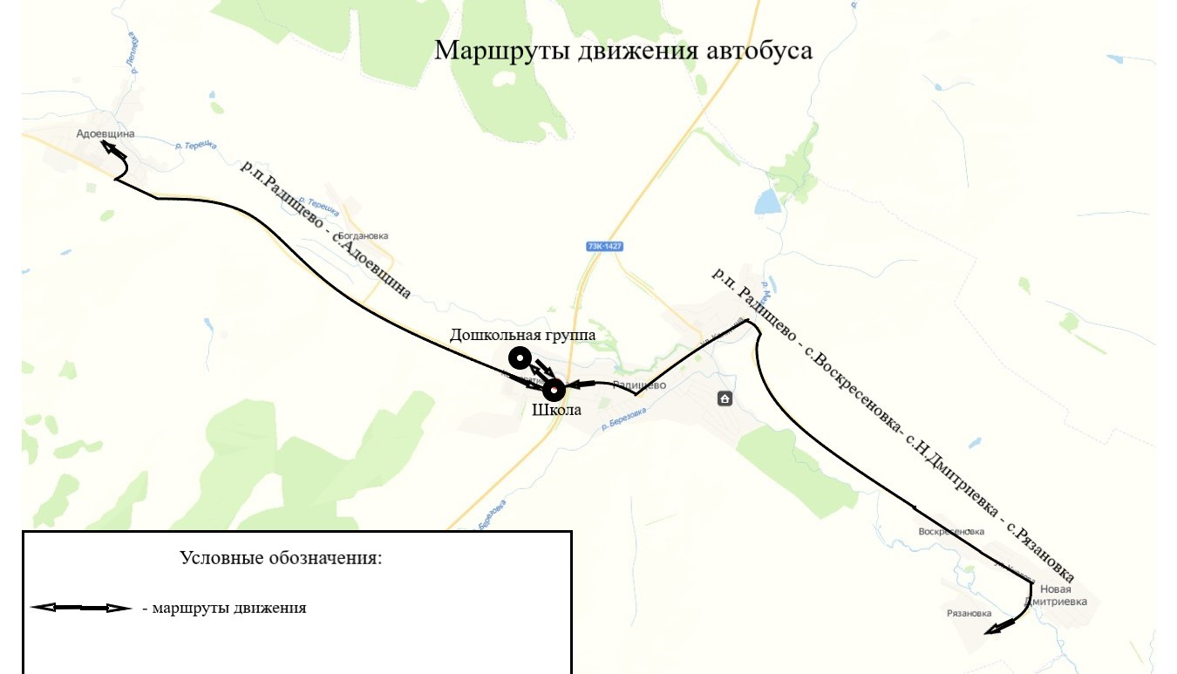

Проблемные участки: выбоины на дорогах
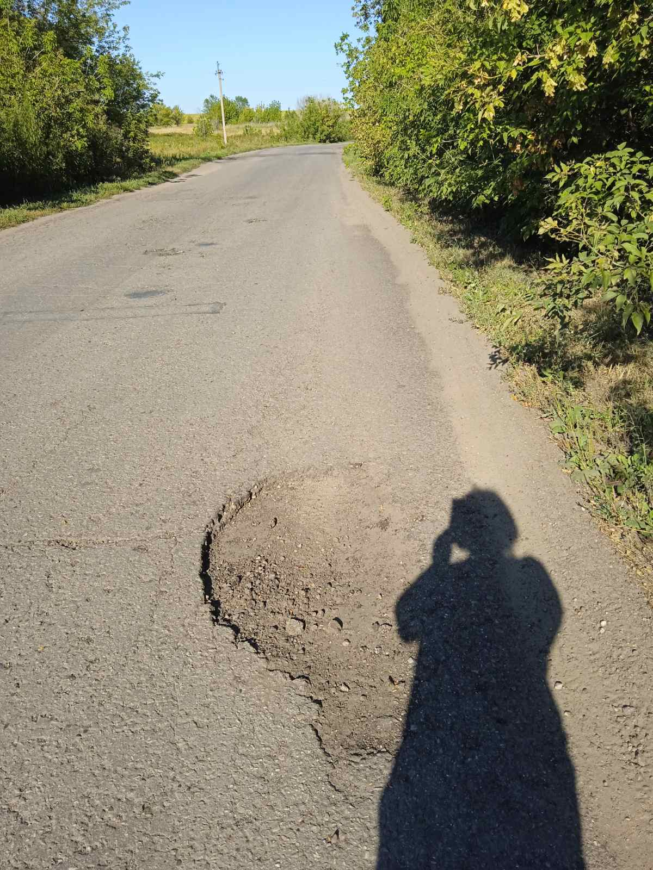 | 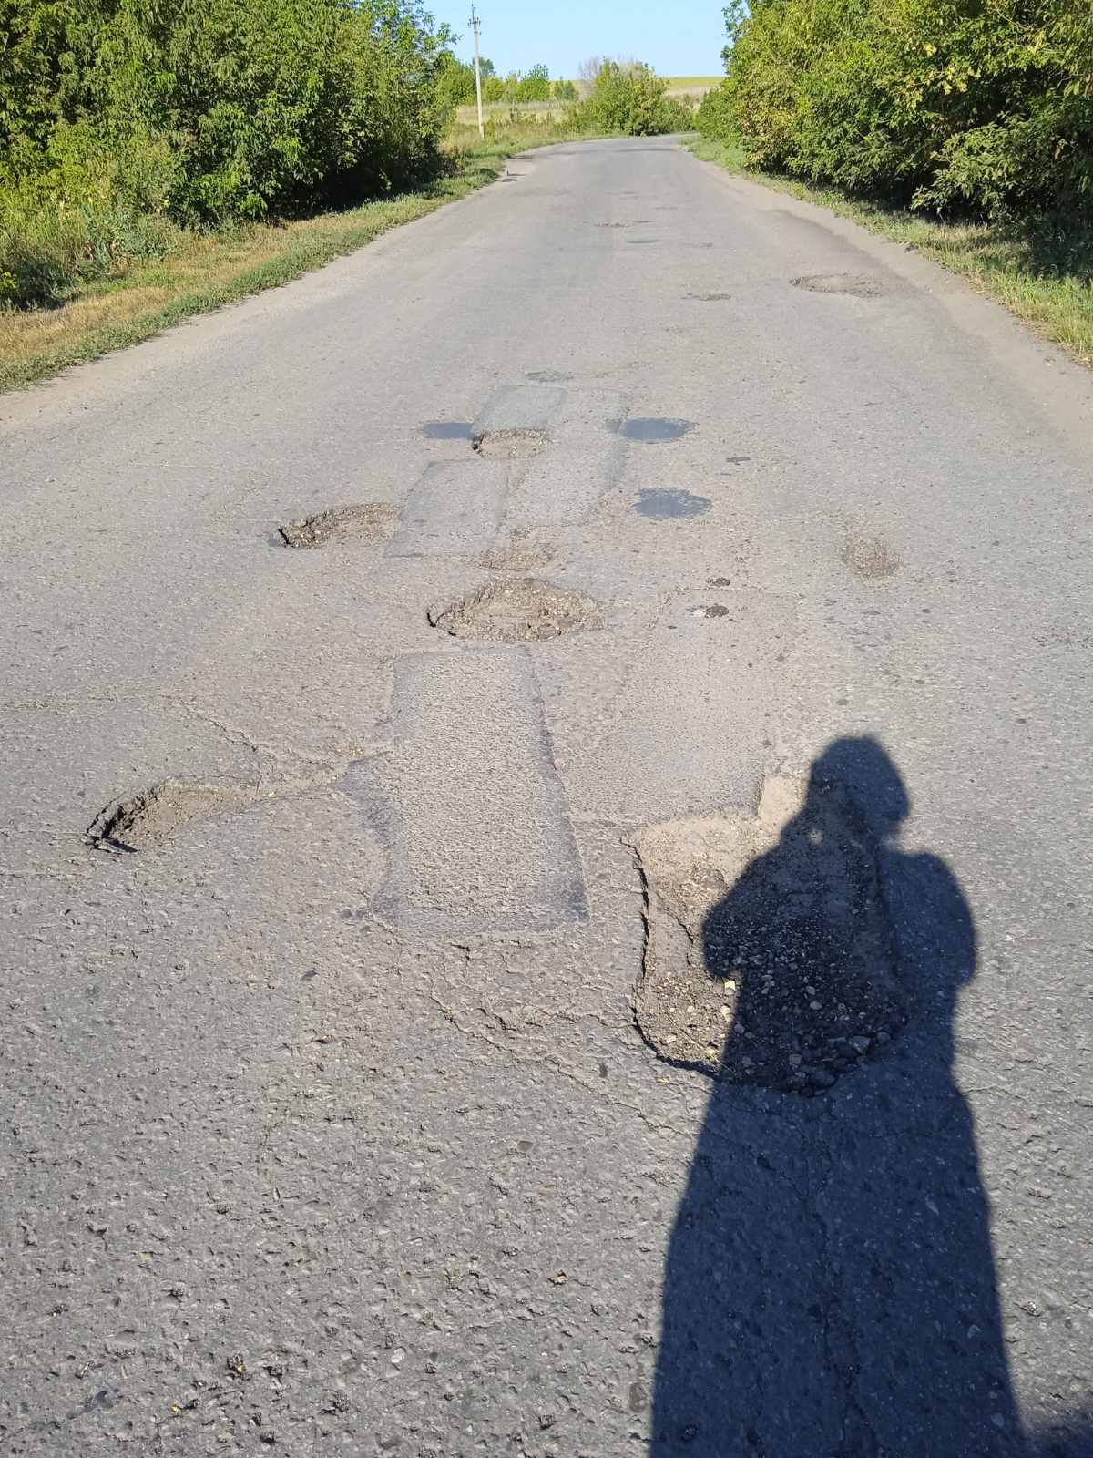
Региональная дорога в объезд с. Воскресеновка
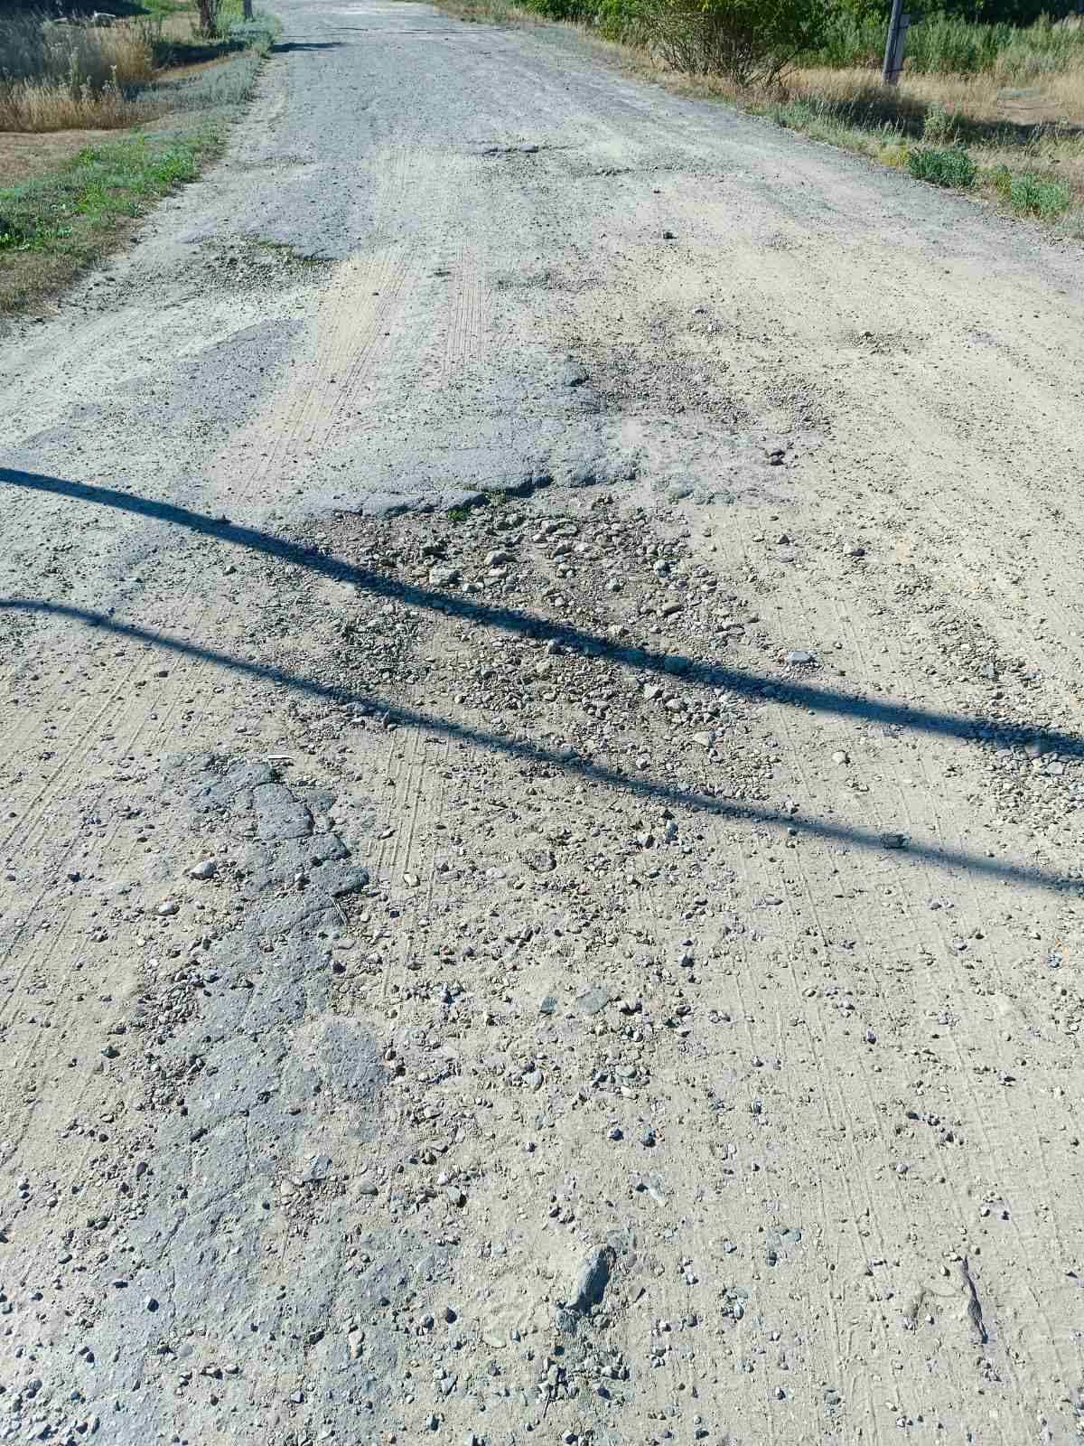 | 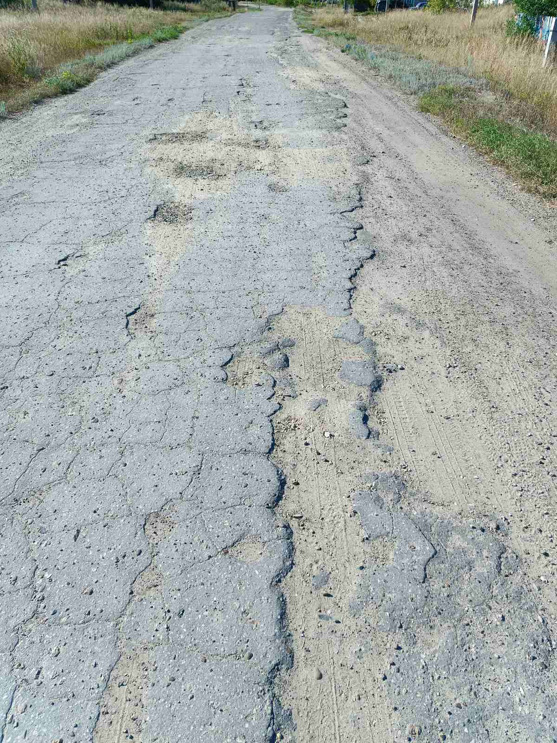
Внутрипоселковая дорога в с.Адоевщина

